Парковочное пространство отремонтируют в Рязановском
10.06.2019
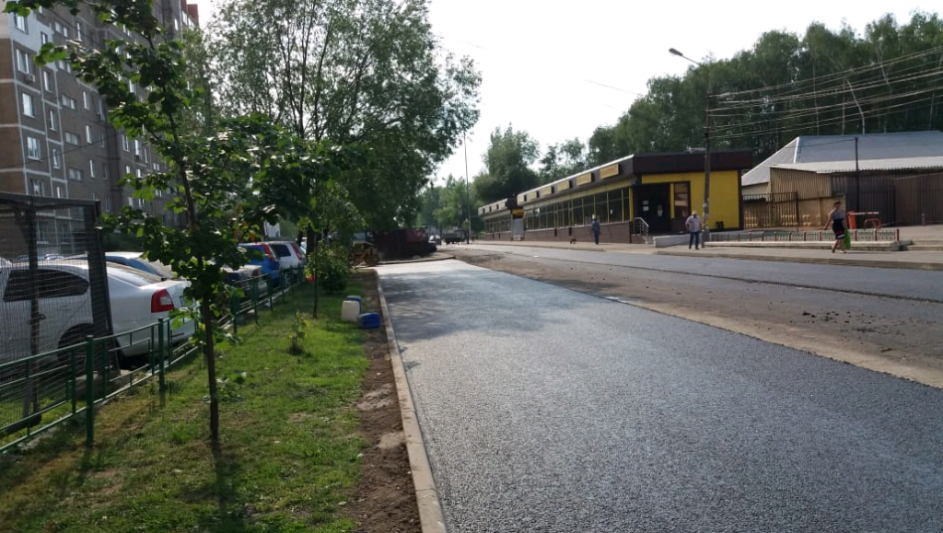
Парковочное пространство отремонтируют в Рязановском. Фото: пресс-секретарь администрации поселения Рязановское Наталья Палюхевич
Ремонт парковочного пространства, дороги и прилегающего тротуара проведут в поселении Рязановское до конца июня 2019 года.
Работы реализуют на участке от поселка Знамя Октября до железнодорожной станции «Силикатная».
— В рамках ремонта автомобильных стоянок запланировали обновление и замену асфальтового покрытия. Кроме того, специалисты приведут в порядок бордюрные камни на трех парковочных карманах. Общая площадь ремонта составит около 900 квадратных метров — 60-70 машино-мест, — рассказала пресс-секретарь администрации поселения Рязановское Наталья Палюхевич.
Она добавила, что работы проведет бригада из восьми человек. В ремонте задействовали семь единиц техники, включая погрузчики, самосвалы, катки и асфальтоукладчик.

Адрес страницы: http://tinao.mos.ru/presscenter/news/detail/8142987.html
Префектура Троицкого и Новомосковского административных округов города Москвы

